Associazione Culturale Jazz Club Ferrara
Regione Emilia–Romagna, Comune di Ferrara, Endas Emilia-Romagna

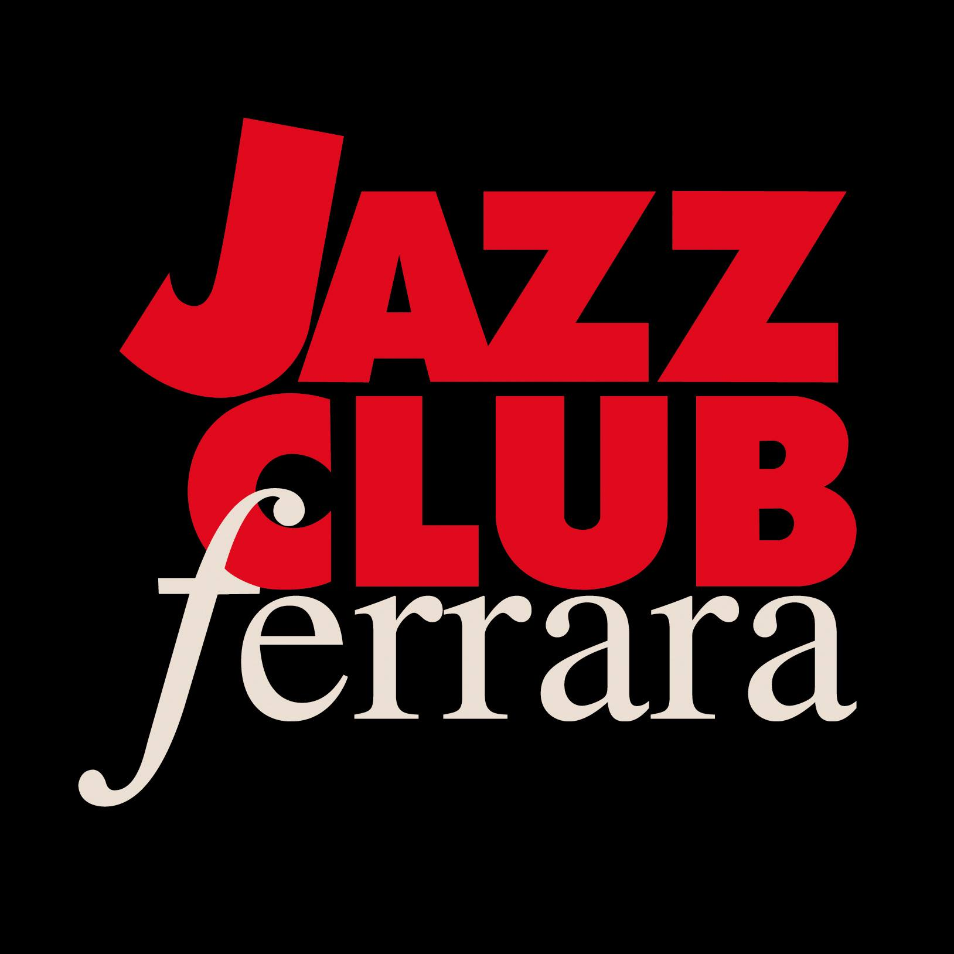

Ferrara in Jazz 2019 – 2020

XXI Edizione
04 ottobre 2019 – maggio 2020

PROGRAMMA GENNAIO – MAGGIO 2020

Sabato 18 gennaio, ore 21.30
Jorge Rossy Vibes Quintet featuring Mark Turner and Billy Hart
Mark Turner, sax tenore
Jaume Llombart, chitarra
Jorge Rossy, vibrafono
Doug Weiss, contrabbasso
Billy Hart, batteria

Lunedì 20 gennaio, ore 21.30
In collaborazione con Umbria Jazz - Conad Jazz Contest
Michelangelo Scandroglio Group featuring Alessandro Lanzoni
Michele Tino, sax alto
Paolo Petrecca, tromba
Alessandro Lanzoni, pianoforte
Michelangelo Scandroglio, contrabbasso
Mattia Galeotti, batteria

Venerdì 24 gennaio, ore 21.30
Tower Jazz Composers Orchestra
TBA

Sabato 25 gennaio, ore 21.30
In collaborazione con Ferrara Musica
Ralph Towner Solo
Ralph Towner, chitarra

Lunedì 27 gennaio, ore 21.30
Andy Sugg & Arun Luthra Quintet Stavinsky in Jazz
Andy Sugg, sax tenore
Arun Luthra, sax tenore
Alfonso Santimone, pianoforte
Stefano Senni, contrabbasso
Tony Arco, batteria

Sabato 1 febbraio, ore 21.30
Broken Shadows
Tim Berne, sax alto
Chris Speed, sax tenore e clarinetto
Reid Anderson, contrabbasso
Dave King, batteria

Lunedì 3 febbraio, ore 21.30
Paolo Benedettini Trio
Marco Bovi, chitarra
Nico Menci, pianoforte
Paolo Benedettini, contrabbasso

Sabato 8 febbraio, ore 21.30
Jamie Saft New Zion Trio
Jamie Saft, piano e tastiere
Brad Jones, contrabbasso
Hamid Drake, batteria e percussioni

Lunedì 10 febbraio, ore 21.30
Andrea Aiace Ayassot Quartet
Andrea Aiace Ayassot, sax alto e sax soprano
Alfonso Santimone, pianoforte
Giulio Corini, contrabbasso
Nelide Bandello, batteria

Venerdì 14 febbraio, ore 21.30
Danilo Lico Sings for Lovers
Danilo Lico, voce e chitarra
Claudio Francica, chitarra
Federico Pierantoni, trombone

Sabato 15 febbraio, ore 21.30
Jérôme Sabbagh – Greg Tuohey Quartet No Filter
Jérôme Sabbagh, sax tenore
Greg Tuohey, chitarra
Joe Martin, contrabbasso
Kush Abadey, batteria

Lunedì 17 febbraio, ore 21.30
Nell’ambito del bando sulla musica Nuovo Imaie
Francesco Diodati Yellow Squeeds
Francesco Lento, tromba
Glauco Benedetti, tuba
Francesco Diodati, chitarra
Enrico Zanisi, pianoforte
Enrico Morello, batteria

Sabato 22 febbraio, ore 21.30
Roberto Gatto Perfect Trio
Alfonso Santimone, tastiere
Pierpaolo Ranieri, basso elettrico
Roberto Gatto, batteria

Lunedì 24 febbraio, ore 21.30
Rope In the Moment - The Music of Charlie Haden
Fabrizio Puglisi, pianoforte
Stefano Senni, contrabbasso
Zeno De Rossi, batteria
Sabato 29 febbraio, ore 21.30
In collaborazione con Ferrara Musica
Craig Taborn Solo
Craig Taborn, pianoforte

Lunedì 2 marzo, ore 21.30
Zeno De Rossi Trio
Francesco Bigoni, sax tenore e clarinetto
Giorgio Pacorig, pianoforte e piano elettrico
Zeno De Rossi, batteria

Venerdì 6 marzo, ore 21.30
Tower Jazz Composers Orchestra
TBA

Sabato 7 marzo, ore 21.30
Il Jazz Club Ferrara ospita una produzione di Jazzlife
Luca di Luzio Globetrotter Tour feat. Alain Caron & Rodney Holmes
Alessandro Fariselli, sax tenore
Luca di Luzio, chitarra
Alessandro Altarocca, tastiere
Alain Caron, basso elettrico
Rodney Holmes, batteria

Lunedì 9 marzo, ore 21.30
Sandro Gibellini Swing Machine feat. Silvia Donati
Silvia Donati, voce
Sandro Gibellini, chitarra
Marino De Franceschi, contrabbasso
Francesco Casale, batteria

Venerdì 13 marzo, ore 21.30
In collaborazione con Ferrara Musica
Dave Liebman-Richie Beirach Duo Forgotten Fantasies Revisited
Dave Liebman, sax tenore e sax soprano
Richie Beirach, pianoforte

Sabato 14 marzo, ore 21.30
Trio Bobo
Alessio Menconi, chitarra
Faso, basso elettrico
Christian Meyer, batteria

Lunedì 16 marzo, ore 21.30
Nell’ambito del bando sulla musica Nuovo Imaie
Mirko Cisilino Effetto Carsico
Mirko Cisilino, tromba
Filippo Orefice, sax tenore
Beppe Scardino, sax baritono
Marzio Tomada, basso elettrico
Marco D'Orlando, batteria

Mercoledì 18 marzo, ore 21.30
In collaborazione con Crossroads – Jazz e altro in Emilia-Romagna
João Bosco Solo
João Bosco, chitarra e voce

Venerdì 20 marzo, ore 21.30
Joe Locke-Rosario Giuliani Quartet
Rosario Giuliani, sax alto e soprano
Joe Locke, vibrafono
Sandro Deidda, basso elettrico
Roberto Gatto, batteria

Sabato 21 marzo, ore 21.30
In Collaborazione con Crossroads – Jazz e altro in Emilia-Romagna
Theo Bleckmann-Henry Hey Duo
Theo Bleckmann, voce ed elettronica
Henry Hey, pianoforte

Lunedì 23 marzo, ore 21.30
Lionel Loueke - Roberto Cecchetto Duo
Lionel Loueke, chitarra
Roberto Cecchetto, chitarra

Sabato 28 marzo, ore 21.30
Jim Black AlasNoAxis
Chris Speed, sax tenore e clarinetto
Hilmar Jensson, chitarra
Skúli Sverrisson, basso elettrico
Jim Black, batteria

Lunedì 30 marzo, ore 21.30
Piero Bittolo Bon Bread & Fox
Filippo Vignato - trombone
Glauco Benedetti - tuba
Piero Bittolo Bon - sax alto, clarinetti e flauti
Alfonso Santimone - pianoforte
Andrea Grillini - batteria

Sabato 4 aprile, ore 21.30
In Collaborazione con Crossroads – Jazz e altro in Emilia-Romagna
Aruán Ortiz Trio
Aruán Ortiz, pianoforte
Brad Jones, contrabbasso
Gerald Cleaver, batteria

Lunedì 6 aprile, ore 21.30
Itaca
Nicola Fazzini, sax alto
François Houle, clarinetto
Alessandro Fedrigo, basso acustico
Nick Fraser, batteria

Sabato 11 aprile, ore 21.30
Linda May Han Oh ‘Aventurine’
Ben Wendel, sax tenore
Fabian Almazan, pianoforte
Linda Oh, contrabbasso
Eric Doob, batteria

Lunedì 13 aprile, ore 21.30
Nell’ambito del bando sulla musica Nuovo Imaie
Don Karate
Pasquale Mirra, vibrafono
Francesco Ponticelli, contrabbasso e basso elettrico
Stefano Tamborrino, batteria ed elettronica

Venerdì 17 aprile, ore 21.30
In collaborazione con la Scuola di Musica di Ferrara
Quai Des Brumes - AMF Cd Release Concert
Federico Benedetti, clarinetto
Tolga During, chitarra
Roberto Bartoli, contrabbasso

Sabato 18 aprile, ore 21.30
In Collaborazione con Crossroads – Jazz e altro in Emilia-Romagna
Steve Kuhn Trio
Steve Kuhn, pianoforte
Steve Swallow, basso elettrico
Billy Drummond, batteria

Lunedì 20 aprile, ore 21.30
Neil Angilley Trio
Neil Angilley, pianoforte
Davide Mantovani, basso elettrico
Davide Giovannini, batteria e voce

Sabato 25 aprile, ore 21.30
Edmar Castaneda - Grégoire Maret Duo
Edmar Castaneda, arpa elettrica
Grégoire Maret, armonica cromatica

Lunedì 27 aprile, ore 21.30
Jonathan Kreisberg - Nelson Veras Duo
Jonathan Kreisberg, chitarra elettrica
Nelson Veras, chitarra classica

Venerdì 1 maggio, ore 21.30
Tower Jazz Composers Orchestra
TBA

Sabato 2 maggio, ore 21.30
Jeremy Pelt Quintet
Jeremy Pelt, tromba
Chien Chien Lu, vibrafono
Victor Gould, pianoforte
Vicente Archer, contrabasso
Allan Mednard, batteria

***

Downtown Tower
(concerti al Clandestino Pub di via Ragno, Ferrara)

Giovedì 23 gennaio, ore 21.30
Slow Gold
Filippo Orefice, sax tenore
Stefano De Bonis, pianoforte elettrico
Stefano Dallaporta, basso elettrico
Andrea Grillini, batteria

Giovedì 6 febbraio, ore 21.30
Duck Juice
Luca Chiari chitarra
Lorenzo Manfredini trombone
Lorenzo Locorotondo Tastiere
Federico Perinelli basso
Andrea Grillini batteria

Giovedì 13 febbraio, ore 21.30
Viviana Severini ‘Souli’
Viviana Severini, voce e pad elettronico
Claudio Francica, beatbox e chitarra semiacustica
Riccardo Sindona, voce e chitarra elettrica

***

INFORMAZIONI
www.jazzclubferrara.com
jazzclub@jazzclubferrara.com
Infoline e prenotazione cena 331 4323840 (tutti i giorni dalle 12.00 alle 22.00)

Tranne ove diversamente specificato, tutti i concerti si svolgono al Torrione San Giovanni via Rampari di Belfiore, 167 – 44121 Ferrara

Il Jazz Club Ferrara è un’associazione culturale affiliata ad Endas, tesseramento in loco

PRESIDENZA
Federico D’Anneo

DIREZIONE ARTISTICA
Francesco Bettini

UFFICIO STAMPA
Eleonora Sole Travagli
e-mail press@jazzclubferrara.com; solejazzclubferrara@gmail.com
cell. 339 6116217

